СВЕДЕНИЯ О ДОХОДАХ 2014
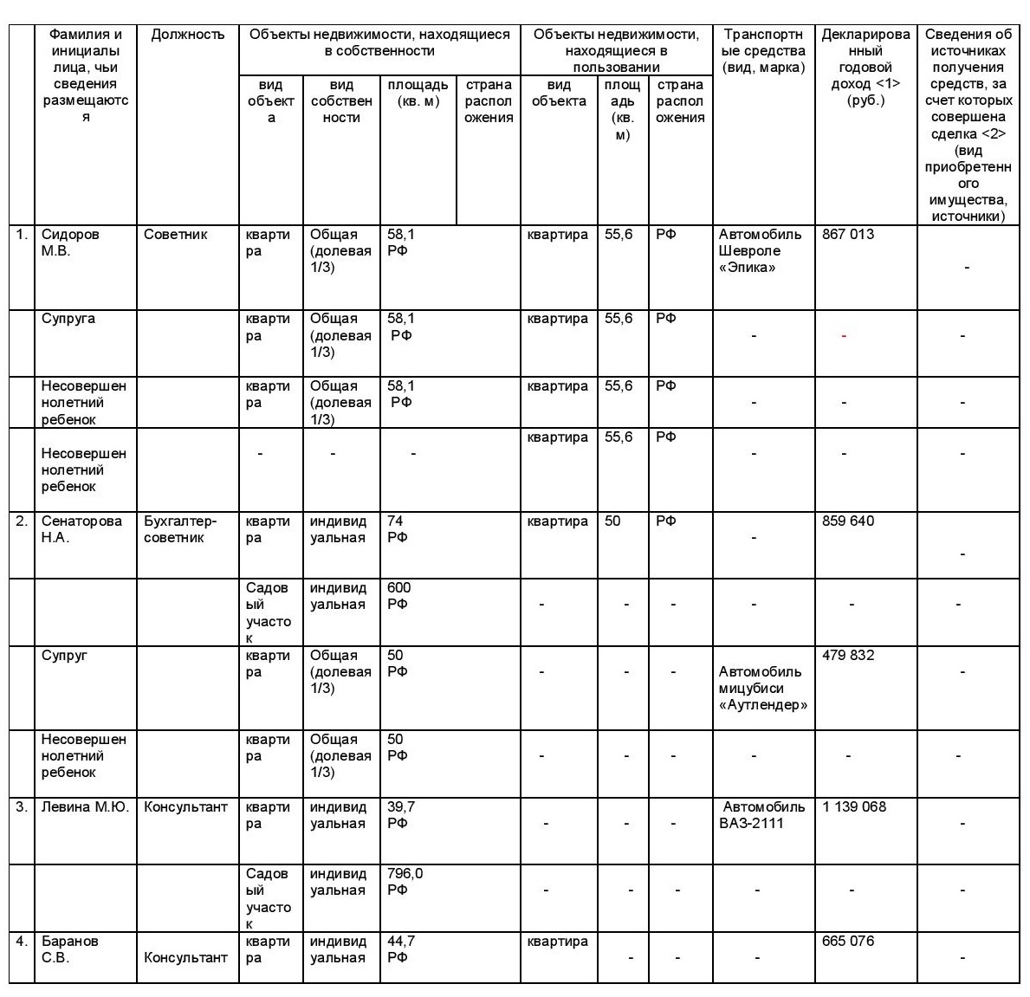
За период с 1 января по 31 декабря 2013 года
